Персональные данные выпускника

Ф.И.О.: Домрачев Никита Сергеевич | 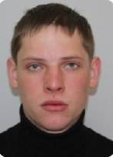
Дата рождения: 25.11.2006 г.

Город: Свердловская область, г. Богданович

Телефон: 89002127932
Почта: domracevnikita7@gmail.com

Образовательное учреждение:
ГАПОУ СО «Богдановичский политехникум»
Специальность Организация перевозок и управление на транспорте (по видам)

Тип деятельности, которым вы хотели бы заниматься:
Работать по профессии диспетчер, организовывать перевозки на транспорте

Достижения:
- Волонтерство в техникуме
- Участвовал в спортивной жизни техникума

Опыт работы:
81 ПСЧ 59 ПСО – пожарный

Дополнительные сведения:
Имею права категории В, В1, М
Готов работать удаленно
Навык работы за компьютером средний
Готов к ненормированным рабочим дням

